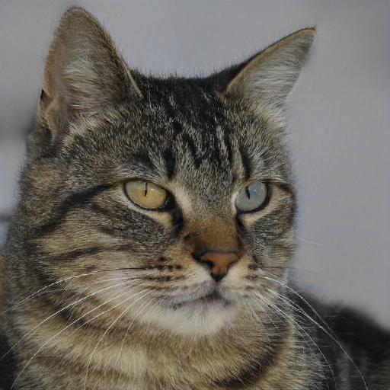Denne kat eksisterer ikke 1111111118